Scheda di lavoro:

Il brano seguente riporta la relazione di uno scolaro francese circa il suo arrivo e la sua integrazione nella famiglia ospitante.

a) Leggi, comprendi il senso del testo (aiutati con il vocabolario bilingue nella lettura) e traducilo:

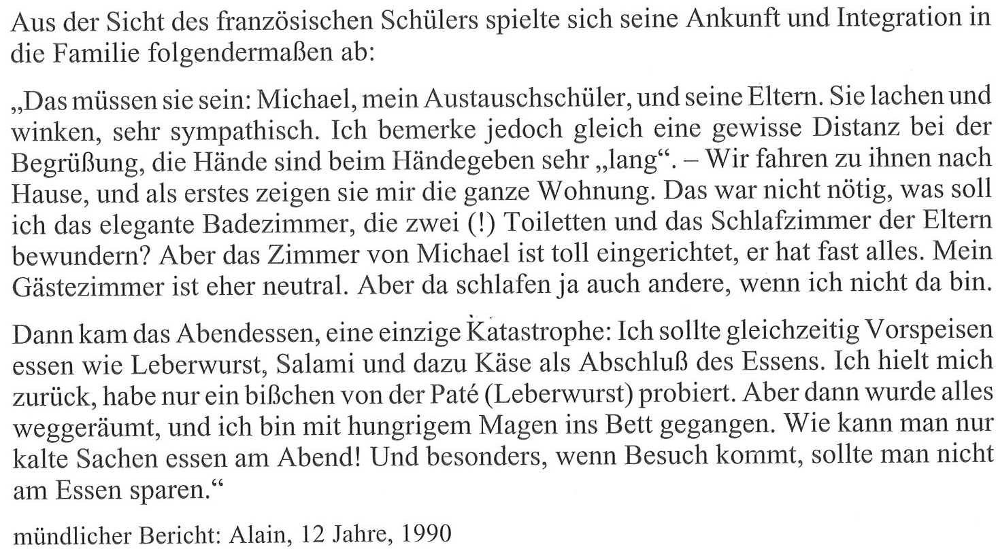

b) Sottolinea i passaggi in cui sorgono i “conflitti interculturali” e cerca di spiegare cosa può essere successo. Nel farlo, assumi le diverse prospettive (il ragazzo francese, la famiglia tedesca e la tua prospettiva di osservatore).

